ENERGIJA VALOVANJA

Energijski tok (moč)

Energijski tok P nam pove, koliko energije W se z valovanjem prenese skozi dano ploskev (valovno fronto) v časovni enoti:

.

Gostota energije

Gostota valovne energije w predstavlja zgoščenost valovne energije v prostoru:

Gostota energijskega toka (jakost)

Gostota energijskega toka nam pove, kolikšen energijski tok gre skozi dano ploskev:

.

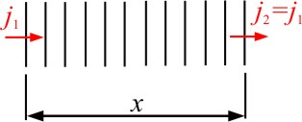
Ravno valovanje

Pri ravnem valovanju energijski tok ves čas poteka skozi enako velike ploskve (valovne fronte), kar pomeni, da je gostota energijskega toka konstantna:

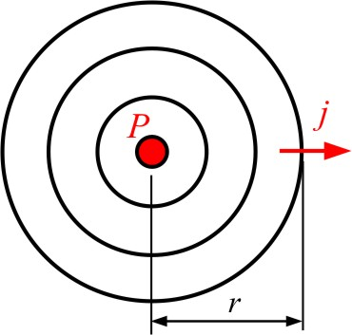
Krogelno valovanje

Pri krogelnem valovanju se valovne fronte med širjenjem valovanja povečujejo. Njihova površina se povečuje s kvadratom oddaljenosti od izvora, zaradi česar se gostota energijskega toka zmanjšuje:

.

Absorpcija valovanja

Zaradi absorpcije energijski tok še dodatno upada z razdaljo od izvira:

za ravno valovanje,

za krogelno valovanje, kjer je μ absorpcijski koeficient snovi.

